МІНІСТЕРСТВО ОСВІТИ І НАУКИ УКРАЇНИ
ВІДДІЛ ОСВІТИ БУЧАЦЬКОЇ РАЙОННОЇ ДЕРЖАВНОЇ АДМІНІСТРАЦІЇ ТЕРНОПІЛЬСЬКОЇ ОБЛАСТІ
БУЧАЦЬКИЙ РАЙОННИЙ ЦЕНТР ДИТЯЧОЇ ТА ЮНАЦЬКОЇ ТВОРЧОСТІ «СУЗІР’Я»

Методична розробка
на тему:
«Народна архітектура України»

Ліскович Наталія Іванівна,
керівник гуртків
Бучацького ЦДЮТ «Сузір’я»

2012

Історична довідка
Народна архітектура України оригінальна за формами, розмаїта щодо типів. Вона завжди втілювала національні духовні цінності народу, який її створював. Вона завжди втілювала національні цінності народу, який її створював. Крім того вона служила важливим засобом художнього, культурного виховання людини.
В Україні збереглось багато пам’яток народної архітектури XVI-XIX ст..серед яких чимало творів світового значення. Дослідження цих пам’яток вимагає зусиль спеціалістів різних галузей наук: археологів, етнографів, архітекторів, істориків.
У документах, що дійшли до нас з давнішніх часів, багато описів замкових комплексів, які належали феодальній знаті.
Щоправда, не маємо відомостей про сільське житло, але зустрічаємо багато свідчень того, що ще в першій половині XVIIIст. житло козацької старшини було дуже подібне до хат заможних селян, козаків і міщан. Те, що навіть гетьманський дім XVIII ст.. був простим за будовою, засвідчують описи «хоромного строения» у Гадячі 1727 р., а також гетьманських «хоромів» у Глухові 1727р. Це були звичайні хати на дві половини ( світлиці з кімнатами, а посередині сіни).
Багато цікавих матеріалів подано в описах чужоземних мандрівників, які побували в Україні у різні часи. Наприклад, шведський посол Кіндрат Гільдебрант, який подорожував по Україні 1656-1657 рр., писав, що в хаті селянина стояла велика піч, де пекли і варили, а зверху на ній на овечих шкірах (на старих кожухах) спали діти і прислуга, а господарі - на підвищеному тапчані ( мабудь, на дерев’ яному настилі для спання-«полу»).
Народна культура не виникла на голому місці. Їй передували давніші культури. На Поділлі, наприклад, у конструкціях традиційних будівель збереглося багато елементів, подібних до тих, які відкривали археологи, починаючи з Трипілля (IV-IIIтис. До н.е.) Про майже тисячолітній досвід будівництва свідчать матеріали розкопок у Бресті, Пінську, Слуцьку, Столині, Давидгородку,що знаходяться поблизу українського Полісся, а також зруби будівель XII – XIII ст., які були знайдені в Києві на Подолі.
Великий вплив на становлення народної архітектури, характер житлових будівель, їх розміщення мали природні умови. У кожному ландшафті формувалися власні моделі народних жител. Для спорудження їх використовували матеріали, які були під руками. Тому в лісових районах віддавна зводили будівлі з дерева, у Лісостепу - з глини, соломи і дерева, в Степу – з глини і каменю.
За характером природних будівельних матеріалів територію України можна поділити на три смуги.
Л і с о в а з о н а - займає північ України до лінії Володимир-Волинський, Луцьк, Рівне, Житомир, Київ, Ніжин, Глухів. Основним будівельним матеріалом тут вважається дерево. Глина має допоміжне значення; покриттям служать солома, дерево. На Поліссі віддавна будували найпростіші зрубні споруди-кліті, стебки, однокамерні хати. Релікти їх збереглися до наших днів. У другій половині XV- на початку XVIIст. на українських землях відбувається активний розвиток міст, розширюється торгівля, зростає попит на сільськогосподарську продукцію .На Поліссі повсюдно проріджують ліси, створюють нові площі під поля. Житло та господарські будівлі набувають нових рис. С м у г а Л і с о с т е п у обіймає центральну частину України до лінії Балта, Кременчук, Полтава, Харків. У будівництві тут застосовують дерево, глину, очерет і солому; покриття-солома, очерет.
С т е п о в а з о н а розташована південніше Лісостепу. Тут використання лісу різко обмежене. Основним матеріалом є глина у сполученні з очеретом, хмизом , соломою, а в пониззях Дністра, Південного Бугу і Донбасі часто застосовується камінь.
В умовах спеки, вітрів будівлі тут віддавна споруджували з товстими стінами, глибокими амбразурами у прорізах вікон і дверей. Можливо тому в степах майже до наших днів побутували напівземлянки.
Народна будівельна творчість-явище багатовимірне, яке розвивалося у руслі поступу загальнолюдської цивілізації. Воно постійно зазнавало впливу різних факторів суспільного, соціально-економічного, морального характеру, сприймаючи на своєму шляху все найцінніше. Цим і зумовлено виникнення різних форм, застосування конструктивних прийомів, характерних для всієї української архітектури.
Наприклад, типові риси в усіх районах України простежуються у плані будинку, організації використання окремих приміщень, у художньому оздобленні. Вони виробились у процесі багатовікового розвитку і є результатом спільності етнічного складу народу, а також єдності творчого методу народних майстрів.
Народну архітектуру можна поділити на житлово-господарську і церковну ( церкви, дзвіниці, каплиці). Окреме місце в ній посідають будівлі громадського центру і виробничі споруди, зокрема вітряки, водяні млини тощо.
Н А Р О Д Н Е Ж И Т Л О
Українська хата –колиска нашого народу . В ній знайшли яскравий вияв спадковість традицій, естетичні засади, доцільність і соціальна зумовленість. Хату можна вважати і своєрідною візитною карткою України.
Олександр Довженко так писав про українську хату: «…біла, з теплою солом’ною стріхою, порослою зеленим оксамитовим мохом, архітектурна праматір пристановища людського. Незамкнена, повсякчас відкрита для всіх, без стуку в двері, без « можна?» і без «увійдіть», житло просте, як добре слово, й законне, немовби створили його не людські руки, а сама природа, немовби зросло воно, як плід, серед зелені і квітів».
Основним типом традиційного житла всюди в Україні є хата. Це затишна, найчастіше білена зовні і всередині, будівля під солом’яним дахом. Такі житлові споруди тягнуться широкою смугою середньої і південної частини України від Карпат на схід до Орловської області, що в Росії . Цей загальний тип української хати є найбільш визначальною етнографічною ознакою українського народу.
Від нього відрізняються хати північної частини і Карпатських гір. Там вони дерев’яні ,мають відкриті стіни.
Вигляд української хати, з одного боку, підкреслював естетичні смаки селянина, його характер, неповторність того місця на землі, де цей будинок розташований.
У традиціях української хати ми бачимо прояв творчої наснаги народу, його досвіду, знань і художнього смаку.
Народне житло цікаве і оригінальне не тільки за формою, але й щодо внутрішнього змісту. Кожний предмет у ньому , крім утилітарного призначення, має ще й свій духовний образ. Завдяки цьому хата для селянина була всім: і храмом, і рідним краєм, і батьківщиною, і матіp’ ю.
Здавна так велося ,що кожна господиня свою хату дбайливо доглядала. “Гляди ж, дочко , - повчає мати в одній казці ,- як будеш у свекра, то вставай раненько ,умивайся біленько, вимітай хату і сіни ,коло хати поодмітай , поприбирай; а в суботу ввечері причілок підмаж,
Долівку вимаж…” Тому в хаті завжди було чисто, вибілено, розмальовано кольоровою глиною, оздоблено витинанками, прикрашено квітами, пахучими травами.
Характерною рисою народного житла була простота плану хати. За зовнішнім окресленням він має переважно форму витягнутого прямокутника ,співвідношення сторін якого становить від 1:1,5 до 1:2,0.
Панівним типом житла в Україні XIX ст. вважалась хата з одним житловим приміщенням. Найбільш простим і найдавнішим її різновидом було однокамерне житло, в якому єдине приміщення мало безпосередній вихід на вулицю. Як свідчать археологічні джерела, таке планування широко застосовувалось на території України ще в VIII-XI ст., а також у пізніші часи. Так, у середині XIX ст. цей тип однокамерного житла переважав на півдні Київщини, на Чернігівщині, Житомирщині.
Двокамерне селянське житло було поширене в XIX ст.. і зберігалось у західній частині України до початку XX ст.. Така хата мала одне житлове приміщення та сіни.
Трикамерне селянське житло набуло масового поширення в Україні наприкінці XIX- на початку XXст. Воно вважається наступним етапом розвитку української хати. Житлові будинки з таким плануванням, крім власне хати і сіней, мали ще комору.
Хати, в яких було одне житлове приміщення, сіни і комора, мали багато регіональних відмінностей у різних місцевостях. Так, на Поліссі до хати добудовували ще одну комору для зберігання овочів (“стебку”, “ пук літ”), у західних районах України - хлів, приміщення для сільськогосподарського реманенту.
Розглянуті типи трикамерного житла стали основою для створення будинків з двома житловими приміщеннями( одне з них було основною кімнатою, друге використовувалось як святкове).
Розрізняють два варіанти такого житла: “дві хати підряд”,”хата через сіни”. Визначальною рисою першого варіанту є те, що друга хата створювалась шляхом добудови до трикамерного житла спеціального приміщення. Таким чином, обидва житлові приміщення розміщувались по один бік сіней . Тип планування “дві хати підряд “ мав значне поширення на Поліссі на початку XX ст.
План житла “ хата через сіни “ найчастіше зустрічався на Поділлі, Півдні України. Характерною ознакою цього плану є те, що житлові приміщення розташовувались на обидва боки сіней ( подвійне житло), тобто замість комори влаштовувалось ще одне житло.
Отже, в народній житловій архітектурі завжди передбачали додаткові приміщення, які можна було легко пристосувати до житла. Думали також про можливість збільшення житлової будівлі шляхом добудови до первісного об’єму нових приміщень. У цьому випадку збільшувалися кубатура будівлі й площа забудови, що спричинювало відповідні зміни в плануванні не тільки всієї споруди, а й садиби.
В Україні застосовували два типи конструкції стін: зрубний ( в українському Поліссі та КАРПАТАХ) і каркасний ( у лісостеповій смузі).
Конструкційною основою зрубних будівель є стіни з горизонтально викладених колод, брусів, півкругляків, з’єднаних на кутах врубками. Кожний ряд називається « вінцем».
Вінці зрубів завжди були майже однакової товщини, крім підвалин, для яких використовувалося грубе дерево, переважно дуб. Довжина зрубів досягала 5м. Зрубні будівлі зводилися з окремих квадратних коробок- клітей. До речі, кліті є складовою найрізноманітніших будівель.
Стіни каркасних будівель складалися зі стовпців( стояків, сох), які закопували в землю або вставляли в нижній зрубний вінець ( підвалини). Стовпи розміщували по кутах будівлі й проміжках стіни на віддалі, яка залежала від заповнювача каркасу. Щоб конструкція споруди була міцнішою, на кутах робили розкоси. Заповнювали каркас дошками, півкругляками ( пленицями) , хмизом, очеретом, а також глиносолом’яними вальками. Стіни з плетеним заповненням каркасу вальками, очеретом і лозою мали поширення не тільки в лісостеповій смузі, а й у степах.
Тут у будівлях ставили легкі каркаси з густо поставлених стовпчиків, які скріплювалися кількома рядами горизонтальних жердин. Хати, зведені такою технікою, мали різні назви: «мазанка», «хворостянка», « кильована» та ін. Поряд із каркасною у лісостеповій і особливо степовій частині України побутувала без каркасна техніка зведення стін із глиносолом’ яних вальків та саману, а в ряді районів – з природного каменю (ракушняка, солонцю тощо).
Найпоширенішою конструкцією даху в Україні була чотирисхила на кроквах ,які кріпилися на верхньому вінці зрубу або на поздовжніх брусах («платвах»), покладених наверху стін.
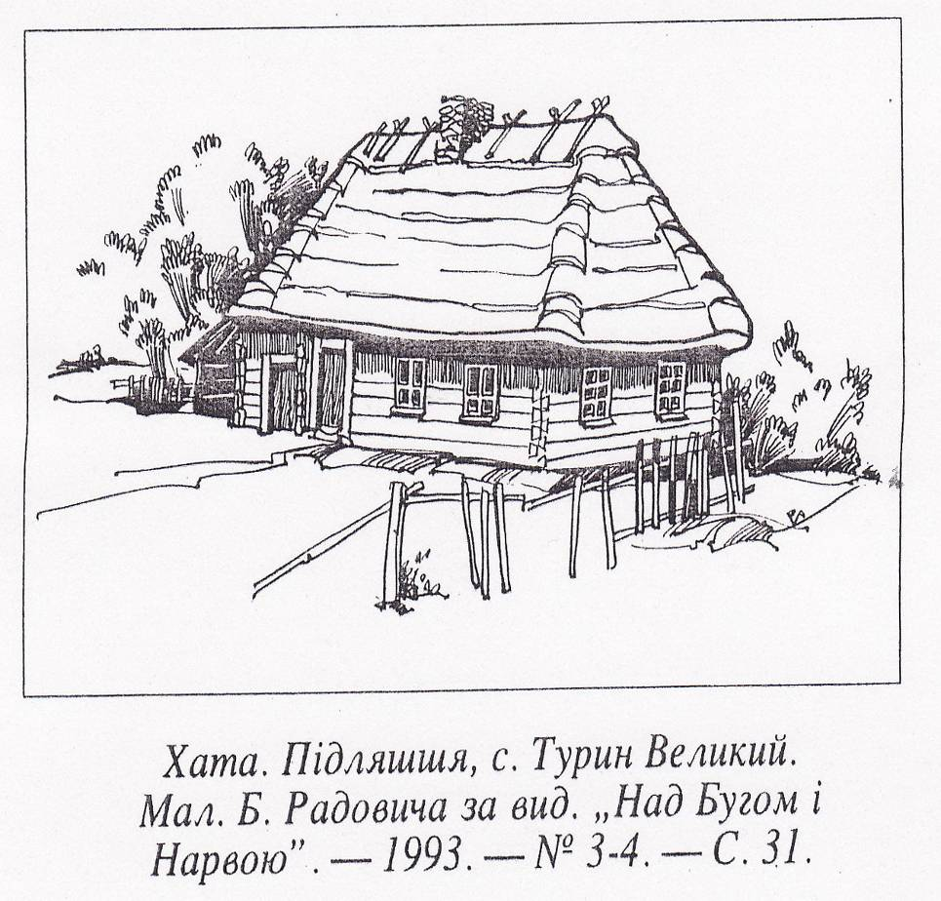
На Поліссі ще побутував двосхилий дерев’яний дах, споруджений за кількома варіантами: накотом (зрубне перекриття), на стільцях (пристосування у формі стільця, що підтримує дах ), на сохах (стовпах, які підтримують сволок і весь дах).
Дах покривали переважно соломою, зв’язаною у сніпки ( «кулики», « китиці», « плескачі»),а на Лівобережжі- розтеленою соломою (внатруску).
Зруб хати в лісових і гірських районах України був відкритий. Добре підібрані й оброблені вінці зрубу створювали чудову фактуру стін, що створювало враження вагомості, взаємної пов’язаності та міцності.
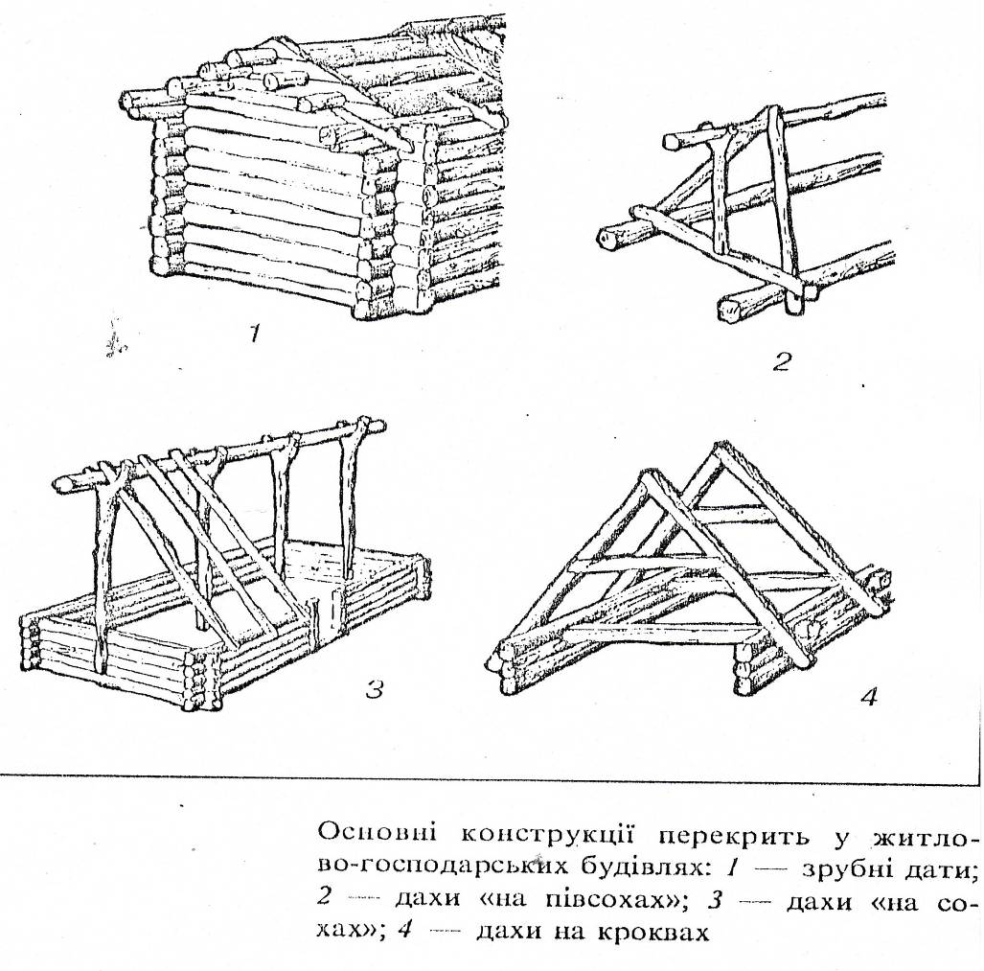
У лісостеповій і степовій смугах хата, незалежно від матеріалу, з якого збудована (зрубна, глиновалькована, городжена і мазана глиною, з каменю), завжди зовні й зі середини побілена. Серед зелені садів вона виділялась білим кольором стін, а жовтогарячі плями (облямівки вікон, дверей, призьби) надавали їй веселого вигляду.
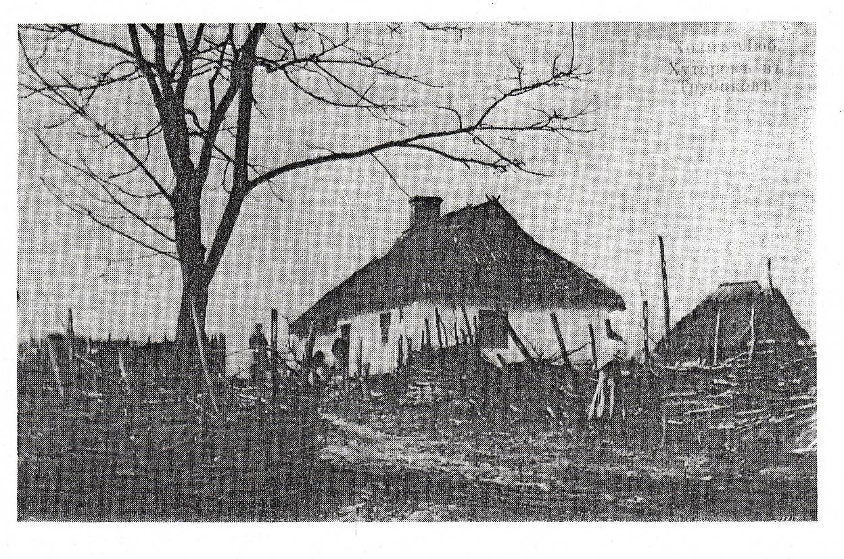

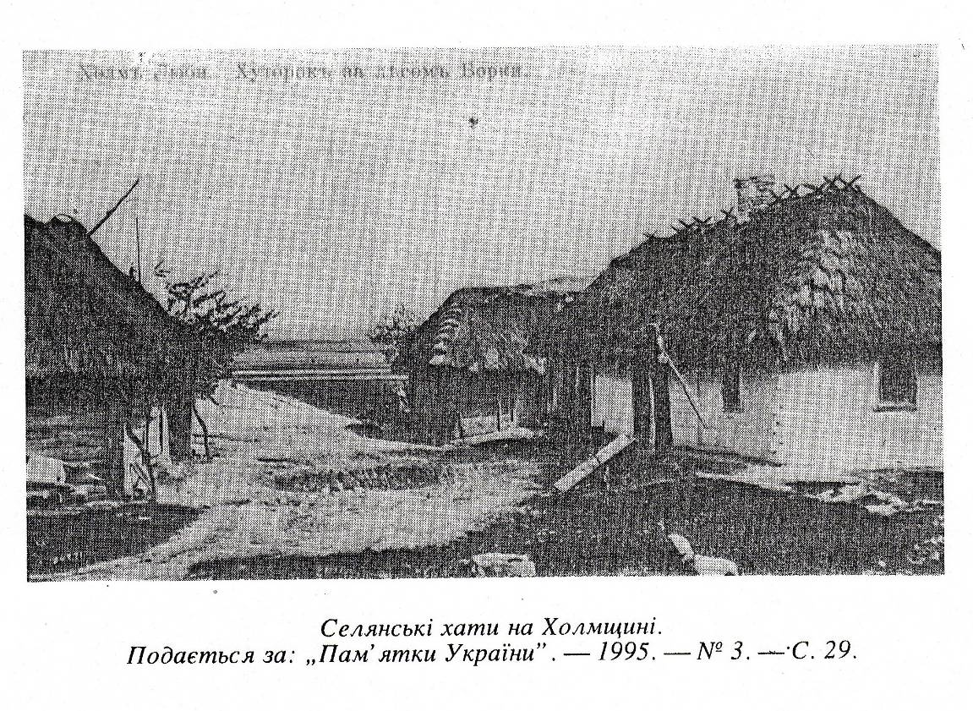
У народному житлі завжди багато уваги приділяли художньому оздобленню. Вірили, що тільки розмальована хата може бути надійним захистом від злих сил.
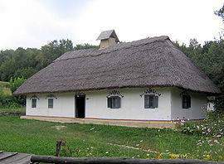

Вогонь і його відповідник-червоний колір, наприклад, вважали надійними захисниками від різних лих. Червоною смугою вище долівки обводили стіни. Створене таким чином замкнене коло повинно було боронити від « нечистою сили». Магічне значення мали і рослинні розписи. Селяни вірили, що різноманітні барвисті зображення, орнаменти можуть привернути увагу лихої сили, яка не чіпатиме людей.
Традиційно так склалося, щоб власне процесу зведення оселі передувала ґрунтовна підготовка, з’ясовувалося чимало обставин. Це, насамперед, вибір забудови. Останнє супроводжувалось різними обрядово-магічними діями. Наприклад, під кожним рогом майбутнього житла після заходу сонця таємно від чужих очей насипали купки зерна (там, де буде покуть, піч, причілок і постіль). Перед сходом сонця дивилися, чи цілі купки. Якщо цілі, значить, місце вибрано вдало. Придатним вважалося також місце, де лягає худоба.
Існувало багато своєрідних вимог, дотримуватися яких вважав за необхідне майбутній господар. Це, насамперед, шанобливе ставлення до майстрів, від уміння і сумлінності яких залежало майбутнє життя. Виявляючи гостинність, господар пригощав їх під час закладання будівлі, укладання сволоків, а також по завершенню будівництва. Побутував звичай під час закладання в одну яму класти гроші ( щоб не переводились вони у хаті), у другу – вовну (щоб було тепло), у третю - жито (для довголіття ). Це було в ранньому родовому суспільстві своєрідною будівельною пожертвою», компенсацією духам за зрубані дерева. Після задобрювання духів, згідно з віруваннями, у хаті мали водитись гроші, а господар повинен збирати добрі врожаї. Внутрішнє планування українського житла, традиції якого сягають глибокої давнини, характеризується повсюдно типологічною єдністю. Так, українська вариста піч завжди займала внутрішній кут з боку вхідних дверей і була обернена своїм отвором («щелепами») до фасадної («чільної») стіни.

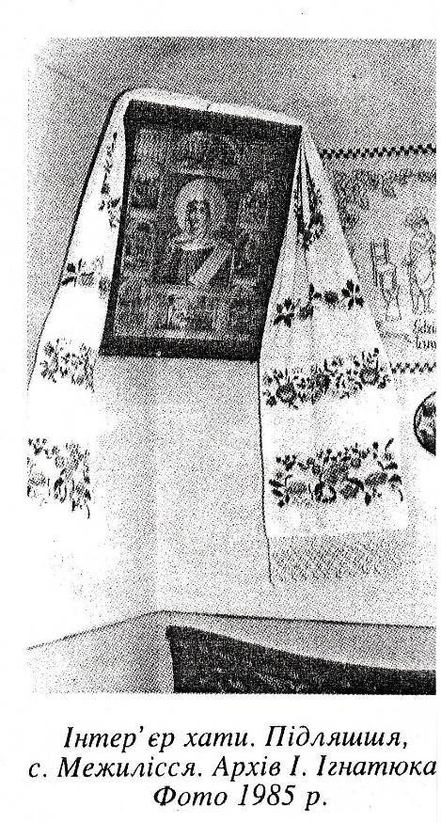

По діагоналі від печі розташований парадний кут (« покуть»), у якому висіли ікони, прикрашені рушниками, цілющим зіллям та квітами. Біля столу попід стінами ставили лави, а зі зовнішнього боку – переносний ослін. Зліва від столу знаходилась скриня. Уздовж тильної стіни, між піччю і причілковою стіною, влаштовували піл (« приміст «).
У кутку біля дверей робили дерев’яні полички, або мисник, а уздовж чільної стіни над вікнами навпроти печі – полицю для хатнього начиння та хліба.

Українська вариста піч за формою комина, який розташовувався над припічком, поділяється за типами на лівобережну, правобережну і лемківську. Лівобережна піч має комин, стінки якої приставлені на припічок урівень з ним. Правобережна піч має комин у формі зрізаної піраміди – у вигляді нависаючого над припічком коша. Лемківська піч, крім орієнтації її отвору на причілкову стіну, має комин , подібний до печі правобережного типу.

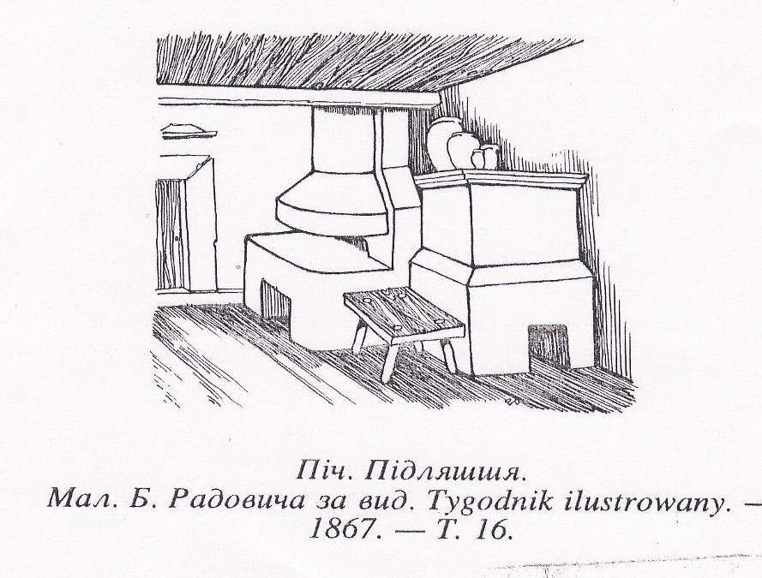
Народні меблі в українській хаті завжди залишалися на своєму традиційному місці, не змінювали своєї форми. Наприклад,» піл» (постіль ) до наших днів зберіг найпростішу конструкцію дощатого помосту на чотирьох вбитих у глиняну долівку кілках. Наприкінці
XIX ст.. у заможних селян з’явилися пересувні ліжка на чотирьох гранчастих ніжках.
Дощаті стінки такої постелі були вправлені у пази верхньої частини стояків. На дно настеляли солому. Лави робили з масивних дощок, які клали на дерев’яні колодки або кілки , забиті у глиняну долівку. Пізніше з’явились різні види лавок зі спинками, скринями для постелі. Такою ж конструктивною простотою відзначалися й інші хатні меблі. Попри всю ощадливість у використанні житлової площі селяни виявляли і естетичний смак.

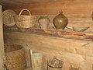
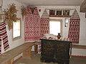

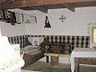
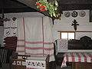

Усі меблі – ліжко, мисник, скриня, стіл, навіть жердка для одягу – мали, крім утилітарного, ще й інше призначення. Вони повинні були прикрашати кімнату. Тому їх, як правило, оздоблювали різьбою чи розписом. Таким чином, інтер’єр хати набував гармонійності й досконалості з господарського, архітектурного та естетичного огляду. Водночас завдяки своїй багатогранності, скупості речей і предметів він з дивовижною чіткістю виявляв людську сутність, особливість господаря, його звички.
Незважаючи на традиційну одноманітність українського житла, кожен з регіонів України має свої особливості щодо будівництва, використання матеріалів,оздоблення приміщень тощо.

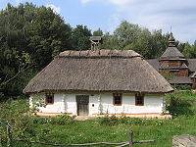

П О Д І Л Л Я . Житлові будівлі цього регіону вирізняються мальованими розпису. Віддавна у будівництві тут використовували глину і солому. Переважаючим типом була оселя з двома житловими приміщеннями з обидвох боків сіней. У них були печі й приблизно однаковий інтер’єр. Менше приміщення використовувалося як кухня, більше – як кімната для гостей.

П О Л І С С Я. У минулому це край лісів, боліт, тому житла тут споруджували з дерева. Найдавніші з них були однокамерними (складалися тільки з житлового приміщення ). У XVI ст.. відбулися інтенсивні соціально – економічні процеси, які стимулювали розвиток хліборобства, розширення торгівлі
Усе це позитивно позначилося і на характері будівництва.
Широко застосування набуває різане дерево; рублені дахи замінюються крокв’яними; розповсюджується покриття соломою, побілка житлових приміщень;зростає кількість господарських будівель, які часто блокуються з житлом.

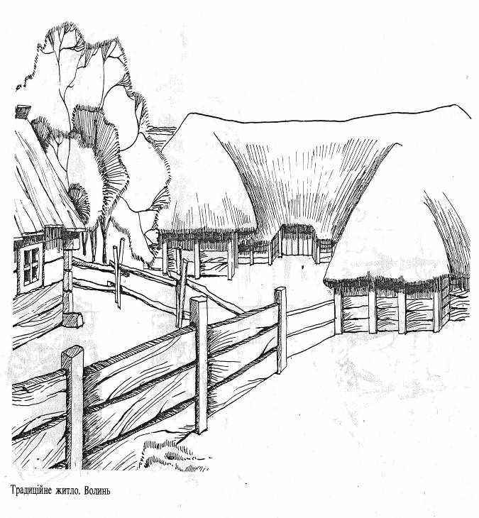

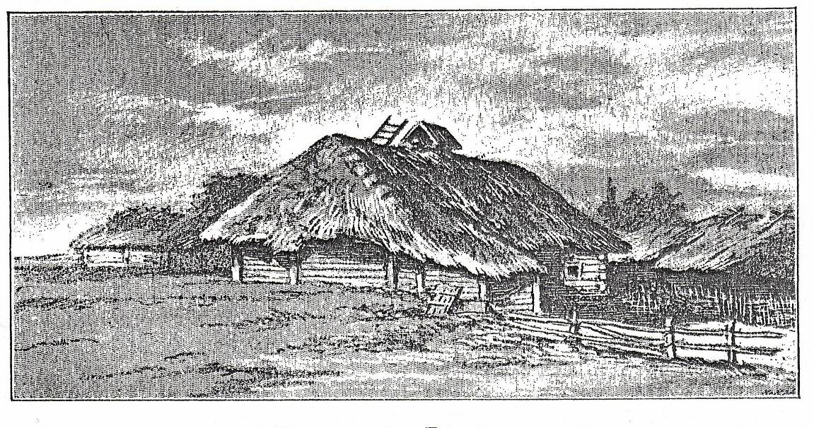

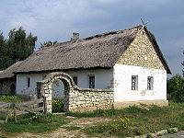

П І В Д Е Н Ь У К Р А Ї Н И . Природні умови ( спека, вітри) , наявність таких матеріалів, як глина і камінь, обумовили спорудження будівель з товстими стінами, глибокими амбразурами у прорізах для вікон і дверей, тривале існування напівземлянок з масивним земляним дахом. Переважна більшість хат у XIX ст.мала великі вікна, дахи під соломою або очеретом.

Останні були двосхилими із фронтонами, які часто оздоблювалися декоративним ліпленням.

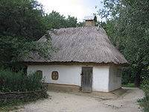

С Е Р Е Д Н Я Н А Д Д Н І П Р Я Н Щ И Н А . Цей край віддавна був густо заселений, з добре розвинутим народним будівництвом. Воно
було каркасне і зрубне. Обмежена кількість дерева спричинювала застосування соломи, очерету, лози, які гармонійно поєднувалися. При цьому майстерно використовувались їх декоративні властивості.

Багатоваріантності осель не існувало. Панівним типом тут слід уважати хату з житловим приміщенням, сіньми і коморою ( на Черкащині, у деяких райо -
нах Київщини з двома житловими приміщеннями і сіньми). Інтер’єр відз-
начався декоративністю завдяки використанню тканин, вишивок,кераміки,
розпису печей і предметів побуту.

С Л О Б О Ж А Н Щ И Н А. Це один із кількох регіонів України, що утворився на роздоріжжі Дикого степу, між політичними кордонами трьох держав – Росії, Речі Посполитої ( Польщі ) та Кримського ханства – протягом XVII – XVIII ст..
На Слобожанщині будували дерев’яні хати, зрідка стіни виплітали із хмизу й обробляли глиною, а в деяких місцевостях складали з каменю. Стіни обов’язково клинцювали ( забивали клинці) і закидали глиною з половою, а потім білили . Дахи вкладали соломою. Краї стріхи відводили від стіни і

спирали на вінця, які підтримувалися стовпчиками.
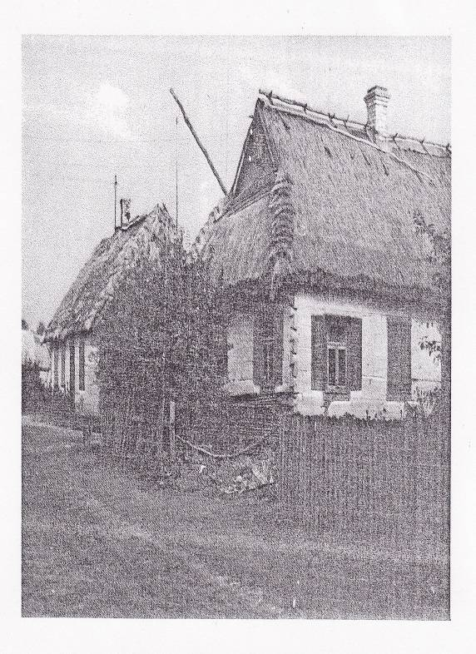

Завдяки цьому хати набирали більш привабливої оригінальної форми. Планування хат було різноманітним: двокамерні ( з житлового приміщення і сіней ),трикамерні ( два житлових приміщення, розділені сіньми ). Рідко траплялися хати з житловим приміщенням, сіньми і коморою.

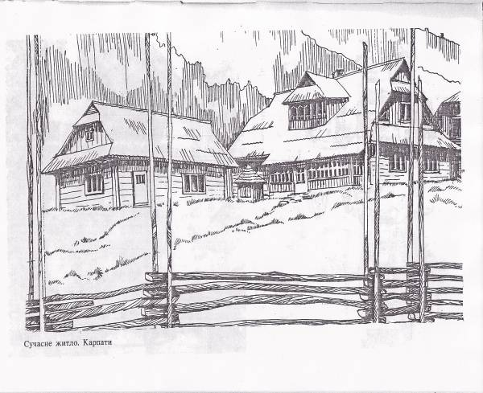

У К Р А Ї Н С Ь К І К А Р П А Т И . Край особливо цікавий багатством архітектурних форм, конструкційних прийомів і планувальних структур у народному житлі. На Бойківщині, наприклад, де населення віддавна займалося хліборобством, хати всюди крили соломою. Будівлі вирізнялися добре виваженими пропорціями,
оригінальним завершенням фасадів у
вигляді галерей із стовпчиками.

У плані бойківські хати відрізнялися розміщенням у них житлових приміщень між коморою і сіньми. У західній частині хати дуже часто блокувалися з господарськими приміщеннями у довжину. На Гуцульщині хати споруджували з дерева, покривали дошками – драницями і оздоблювали різьбою окремі деталі
( галерейки, одвірки, сволоки ). Основним типом житла тут вважається хата з галерейкою і двома житловими приміщеннями, розташованими по обидва боки від сіней.
У найзахіднішій частині українських Карпат – Лемківщині села розташовані в долинах рік і потоків. Хати тут здебільшого «дивляться» вікнами і дверима на дорогу. Класичним типом лемківського житла була «довга хата»Так називали народне житло, в якому під одним дахом зведені житлові й господарські будівлі : хата, сіни, комора, стайня, боїще («клуня»), возівня.
Хати споруджували найчастіше зі смерекових півкругляків, а на Закарпатті й у Східній Словаччині – дуже часто з бука. На кутах в’язали вінці за допомогою «простого замка» або «риб’ячого хвоста». Дахи робили двоспадові, покривали соломою. Увесь зруб обмазували нафтою, яка не тільки захищала стіни від гниття і червоточин, але була й своєрідним оздобленням . Там де її не було, використовували палену глину, розведену водою чи олією. Стики вінців завжди білили, тому вони яскраво виступали на темному тлі стін горизонтальними смугами підкреслювали фактуру хати. У деяких місцевостях Лемківщини побутував також декоративний розпис.
Р І В Н И Н Е З А К А Р П А Т Т Я . Це територія в долині р. Тиси та її при-
ток. Переважна більшість будівель тут зрубна з дуба, подекуди з липи. Стіни зовні обмазані глиною або «полісковані» й закидані глиною з половою. При
обмазуванні та виділенні окремих деталей тут віддавна використовували синій колір, пластичне ліплення. Дахи робили високими й покривали соломою. Тому за своїми формами, окремими елементами, побілкою місцеві хати нагадують будівлі з інших регіонів України, насамперед Поділля.

Г О С П О Д А Р С Ь К І Б У Д І В Л І
Найважливішими спорудами в садибі були клуня та хлів. У клуні знаходився
тік, де обмолочували збіжжя, а також засторонки, в яких тримали привезені сніпки пшениці, жита, ячменю, обмолочену солому. Клуні на великій території України мали не тільки різні розміри, форми, а й назви, наприклад у Карпатах – «боїще», «боїско», на Прикарпатті – «стодола», на Поліссі, крім відомої назви «клуня», зрідка вживали також «тік», «ток», «стодола». Тік у клуні робили з глини.

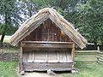
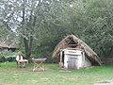

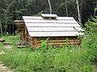
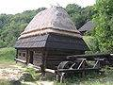
Клуні в Україні мали високі дахи і низькі стіни з високими, найчастіше дво-
стулковими, наближені до овалу. Дахи у клунях тримались на ключинах, які лежали на сволоку,покладеному на поставлені в ряд сохи – основні конструкційні елементи стіни. Останні – залежно від місцевості – бувають дерев’яними або виплетеними з лози, очерету. На Полтавщині їх зашивають дошками вертикально, на Поліссі та в Карпатах роблять зрубними.
Цікавим різновидом багатокутних клунь є семи - і восьмикутні будівлі, за формою наближені до овалу. Будували їх із соснових плах, з’єднаних по кутах простими замками. Стіни головного фасаду дещо виступали до переду і, таким чином, ворота створювали тут ще одну грань, а протилежні з’єднувалися у формі тупого кута в пазах стовпа. У такий спосіб збільшувалась площа клуні.
Худобу утримували в хлівах («стайнях», - на Прикарпатті, «одринах» - у деяких місцевостях Полісся, «кошарах» - у Карпатах). Будували хліви з тих же матеріалів, що й хати. На Півдні України їх приміщення були або земляні, або очеретяні, в середній смузі – майже всюди плетені з лози або хмизу, на півночі і в Карпатах – зрубні, каркасно - дильовані. Хліви плетені обмазувалися рідко, зокрема ті, в яких утримували корови і вівці. Іноді їх робили з подвійної огорожі, набиваючи простір між плотами гноєм із землею. На подністров’ї хліви будували з каменю.
На бойківщині в стайні влаштовували «причу» - ліжко з дощок, підняте над підлогою. Тут іноді спав господар. Стеля була дощаною. На Гуцульщині вхід до стаєнь переважно був з причілкового боку, будівля обладнувалася «продухами» (спеціальними дерев’яними трубами на стелі), якими виводилось застояне, важке повітря із стайні . Свині відгодовували у спеціальних спорудах, які на Прикарпатті називають «кучами», а на Придніпров’ї й Лівобережжі – «саж». Вони завжди були зрубні й мали оригінальне пристосування – «ляду», тобто ящик, куди засипали корм, не відкриваючи дверей.
Комора – теж важлива споруда у господарстві. Вона призначалася для зберігання запасів зерна, господарського інвентаря та речей вжитку.
Майже всюди в Україні вона була при хаті, вхід – найчастіше з сіней, у Карпатах – переважно окремий, з подвір’я. Зрідка траплялися комори, до яких входили просто з житлового приміщення. Окремі будівлі для комор у минулому столітті були тільки в заможних селян, а також у тих господарствах, де відчувалась потреба в тривалому зберіганні зерна. Для будівництва добирали переважно широкі дубові плахи, які найчастіше залишали відкритими. Майже всюди навпроти вхідних дверей комори влаштовувались піддашшя або галереї. Вони захищали вхід від опадів і одночасно збагачували пластику об’ємів комор. Перекривали комори чотирисхилими дахами. Були й двосхилі, з трапеціє-
подібними чільним і тильним фронтонами. Піддашок галереї, який влаш-товувався при вхідних дверях, спирався на 2 – 4 стовпчики. Закривали комори із середини дерев’яними замками. У кожному господарстві були повітки (в західних областях – «шопи»0, тобто навіси, відкриті з одного боку будівлі. Там складали дрова, сільськогосподарське знаряддя, ставили вози і сани. На Поліссі для цього в деяких місцевостях при хаті відводили окремі приміщення – колешні. На Покутті, Закарпатті для возів будували спеціальні будиночки або навіси – возівні.
Сіно зберігалося в засторонках клунь, на горищах хліва чи стайні, а також в оборозі – простій споруді з чотирьох стовпів, над якими споруджувався пересувний ( по вертикалі) солом’яний дашок.
Усі будівлі двору об’єднувались в один ансамбль за допомогою огорож. Водночас вони були перешкодою для худоби і лісових звірів. Прохід до садиб забезпечувався через ворота, які на Гуцульщині, наприклад, були високі, мали дашки, в лісостеповій частині України – низькі, двостулкові.

БУДІВЛІ ГРОМАДСЬКОГО ЦЕНТРУ

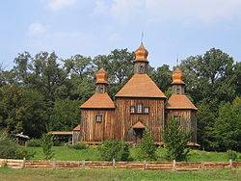

ЦЕРКВИ. Найбільш багатим і з мистецького боку найцікавішим видом народної архітектури є церковна архітектура. У 1926 р. чеський письменник та історик Флоріан Заплетал писав, що українські дерев’яні церкви можуть бути
« славою, гордістю і радістю кожного народу ». Далі, спиняючись на описи церков, зазначає : « Усе це творить у дерев’яній українській церкві атмосферу, що примушує схилитися і вклонитися глибокому творчому генієві простого русина (УКРАЇНЦЯ), на жаль, досі непізнаний і неоціненний, скарб світової культури – дерев’яний храм».
Українська церква відзначається вишуканістю форм, неповторними пропор-
ціями, оригінальністю, а водночас і простотою конструкційного рішення, при якому всі зовнішні форми відповідають внутрішньому простору, помітний нестримний «лет» верхів угору.
У церковному будівництві вже на початку XVI ст. вироблено кілька типів де-
рев’яних храмів. На цей час викристалізовувались основні прийоми будівництва тридільних і хрещатих церков. Цілком можливо, що тоді поряд з
дводільними одноверхими храмами (цей тип вважався найархаїчнішим) побутували тридільні одноверхі храми з квадратним або восьмигранним верхом, а також тридільні триверхі церкви з квадратними і восьмигранними верхами.
Триверхий храм – це слава українського церковного стилю. Він є переважаючим типом у нашій архітектурі й виник на території України уже в XI ст.
В « Ізборнику Святослава» 1073 р. зображено саме триглавий храм. Основним конструкційним елементом церкви є кліть ( найпростіший зруб), перекрита рубленим верхом у формі квадрата або восьмикутника з двосхилим дахом. Саме з неї розвинулись досконалі, надзвичайно різноманітні варіанти дерев’яних храмів.

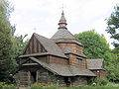

Три зруби, поставлені в ряд по поздовжній осі зі сходу на захід, складають типову церкву, в якій середній зруб ширший і вищий за бічні. Коли наметове
Перекриття є тільки над середнім зрубом, то це – одноверха церква, а коли над усіма зрубами – триверха. Якщо до середнього зрубу з південного і північного боків додати ще по одному зрубу –маємо п’ятизрубну церкву, в якій знову ж таки середній зруб вищий за бічні.

Розрізняють такі варіанти п’ятизрубної церкви : з одним верхом – центральним (бічні мають двосхиле перекриття ) або з п’ятьма верхами (над кожним зрубом окремий намет), причому центральний значно вищий за бічні. Коли ж у п’ятизрубній церкві заповнити зрубами з верхами западаючі кути, то буде дев’ятизрубна будова.
До наших днів збереглася одна така пам’ятка – дерев’яний собор XVIII ст. у
Новомосковську на Дніпропетровщині.XI – XII ст. на території Київської Русі були складні дерев’яні споруди – храми «о п’яти» і « о тринадцяти верхах». На жаль ,не збереглося жодної церкви того часу, але принцип побудови багатоповерхових храмів давньої Русі, зокрема Софії Київської, з високим центральним і нижчими бічними верхами, мабуть, виник не випадково: тут уже склалися глибокі традиції в народній архітектурі. Вивчення пропорцій ряду храмів окремих регіонів України дало можливість з’ясувати певні закономірності, що визначають естетичні засади, на основі яких творили народні майстри. Наприклад, головні точки церков часто вписуються у рівносторонній трикутник. Коли основою такого трикутника є нижня горизонталь фасаду, то його вершина збігається із завершенням центральної бані церкви. На диво, в деяких храмах усі три верхи вписуються в півколо, окреслене з центру горизонталі. Це дає підстави твердити ще й про певні композиційні принципи, єдине світосприйняття і художнє бачення українських будівничих.
Зовні українські церкви завжди замальовувалися дошками, що було зумовлено використанням різного за якістю будівельного матеріалу. Водночас спосіб шалювання підсилював враження висоти, що є відмінною ознакою українських церков.
Вікна в українських церквах розташовуються цілком довільно, але завжди високо над землею. За формою і розмірами вони могли бути круглими, у виг-
ляді розетки, прямокутними, іноді квадратними.
Перед входом до церкви у старовину ніяких прибудовою не було, і двері знаходилися завжди на виду. Тому на їх художнє завершення звертали особливу увагу. Двері різнилися й за формою. Іноді їх верхнє завершення було багатокутне. Чотирикутні двері траплялися лише як виняток. Багато уваги під час спорудження храмів приділялось надглавним хрестам. Всюди вони прикрашалися легким прозірчастим орнаментом, що складався із зірочок, ліній, тюльпанів.
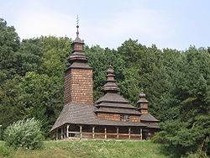
Творцями храмів були не тільки майстри, а й громада, яка виявляла у цій справі велику активність. Вона часто замовляла роботу і визначала тип, розміри й навіть окремі форми будови храмів, художнє оздоблення інтер’єра.
До останнього в українській церкві були особливі вимоги: рівні площини стін, добре освітлення. Тому ще в XVII ст. у храмах були масово поширені настінні монументальні розписи (російське церковне будівництво цього не знало, бо храми тут зводили переважно з кругляків). Згодом розпис став занепадати, бо почало зростати значення іконостасу. Останній ріс вгору і ширився на боки, перетворюючись у високу стіну, яка відокремлювала простір вівтаря від нефа. У церковному будівництві, як і в хатньому, також виявляються регіональні особливості з певними більш або менш помітними ознаками впливу різних стилів світової архітектури.
Загалом українське дерев’яне будівництво в зведенні церков досягло вершин свого розвитку й творчої досконалості. Воно є споконвічним надбанням генія українського народу й як оригінальна галузь його творчості репрезентує йому одне з перших місць серед ієрархії провідних націй світу. Біля церков завжди ставлять дзвіниці. Вони бувають різної форми і конструкції. Найдавніші дзвіниці – квадратні у плані, з опасанням (виступом унизу даху), дуже нахиленими до середини стінами, наметовим дахом. Дослідники народної архітектури виводять родовід дзвіниці від фортифікаційного будівництва.
Каплиці ставили на роздоріжжях та узбіччях шляхів. У них обладнували невеличкі іконостаси, ставили свічки. Найпоширеніші каплички мають прямокутну форму, двосхилі або чотирисхилі дахи.

ГОСПОДАРСЬКІ ВИРОБНИЧІ СПОРУДИ.

Водяні млини. Вони з’явилися на території України ще в XII ст., а з XIV ст. часто згадуються у давньо- руських пам’тках.
Водяні млини, як і інші госпо-
дарсько – виробничі споруди, виникли в умовах натурального господарства і були нерозривно пов’язані з хліборобством. За часів феодалізму млини стали джерелом значних прибутків.

Селяни і міське населення змушені були молоти зерно тільки на панських млинах, інакше накладався штраф. Існував звичай, за яким за помол збіжжя платили не грішми, а зерном.
Розрізняють водяні млини двох видів : колісні й мунтовчасті. Останні – це праобраз сучасної турбіни. У них на вертикальній осі були лопаті, розташовані під кутом. Потік води, потрапляючи на лопаті, змушував вісь з насадженими на неї жорнами обертатися . Це одні з перших примітивних млинів, які будували на ріках із сильною течією. Колісні водяні млини бувають переважно двох видів: наливні й підливні. В Україні більшого поширення набули наливні млини, при яких ріка обов’язково запруджується. Воду пускають лотком на ринву ( жолоб ). Приблизно на половині віддалі від ринви до водяного дзеркала потоку обладнують вал з водяним колесом. Вода, падаючи на нього, заповнює по колу ящички-кювети і своєю вагою обертає колесо. На рівнинних річках вода на колесо потрапляє завдяки створенню (з допомогою гребель) спеціальних водоймищ.
У підливному колесі замість ящичків розташовані лопаті. Колеса приводяться в рух течією води. Щоб такі млини працювали продуктивно, споруджували спеціальні греблі, які заходили далеко в ріку. Млини з підливними колесами були і плаваючі- переважно на Дніпрі, Прип’яті, Горині. Їх ставили на пором або два човни, які кріпили до берегів линвою.
Механізм дії всіх водяних млинів подібний. Їх обладнували у спеціальних будинках. У лісових зонах млини виготовляли з дерева, зрубні. Великі двопо-
верхові водяні млини в минулому були поширені на Волині. Деякі з них збереглися донині; до них підключені електродвигуни.
Водяні млини глибоко увійшли в побут українського народу. Життєва мудрість, яка знайшла відбиток у народних прислів’ях та приказках, часто пов’язана з водяними млинами. Коли хочуть заспокоїти людину, переконати її в тому, що минуть біди і невдачі, кажуть: «Усе перемелеться – мука буде».

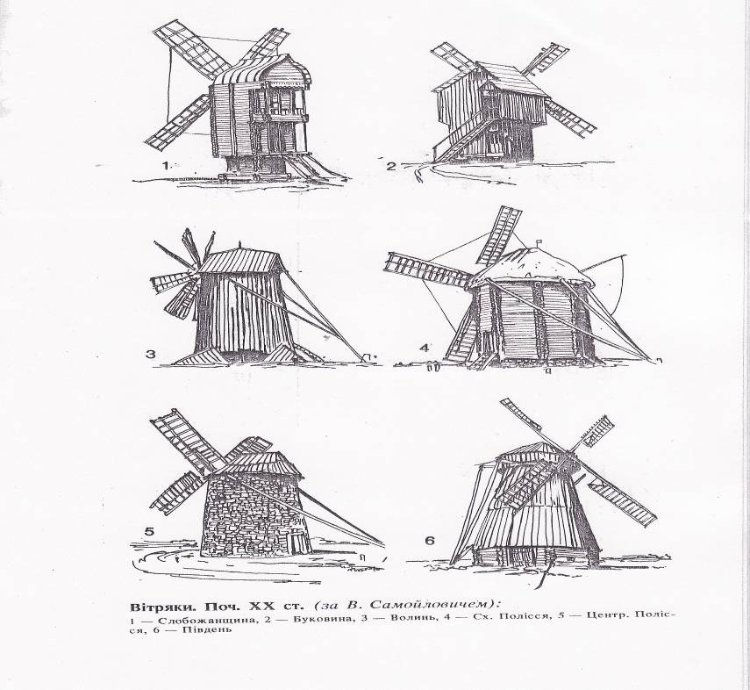

В і т р я к и у XVIII – XIX ст. були масово поширені на території України. Відомі села і містечка, поблизу яких їх було по кілька десятків: Ковалин (Київщина) – 20, Велика Сорочинця (Полтавщина) – 60, Піщане (Черкащина)- понад 250 вітряків. Це й зрозуміло, адже головним заняттям населення України було хліборобство. У минулому в Голландії також були поширені вітряки, але там їх використовували для осушення відвойованої у моря насиченої вологою землі. Вітряки використовувались для розмелювання зерна на борошно, крупу, а також для викачування води для зрошення, як це було поширено на Полтавщині. Тому народ з пошаною ставився до вітряків – великих помічників у праці. Багато переказів, повір’їв та легенд пов’язано з вітряками. Наприклад, вважалося, що найбільша сила криється у вітряку, котрий стоїть на перехресті доріг. До вітряка ходили ворожити дівчата, чоловіки яких були у рекрутах. Уламки крил кришили і додавали до ліків, приписуючи їм цілющі властивості.
Розрізняють вітряки двох типів: кізлові («стовпівши») і шатрові. Кізлові вітряки є найбільш давнім типом
У центрі будівлі млина – стовпівки закріплено товстий дерев’яний стовп, навколо якого можна її повернути. Стовпом вітряного млина служив товстий стовбур дуба або сосни. На вершині його закріплювався горизонтальний вал – «баба». На кінці цього вала і спирався будинок млина, каркас якого складався з чотирьох кутових стовпців і двох горизонтальних ярусів, обшитих вертикальними дошками. Млини повертали до вітру за допомогою ворота. Загальна висота таких вітряків сягала 15м.
Перекриттям, спертим на горизонтальний вал, млин ділився на два яруси – нижній і верхній, не рахуючи основи («бази»). У верхньому ярусі знаходився власне механізм – вал з насадженим на нього зубчастим колесом і жорна з кошем для засипання зерна.
У передній частині вала, який виступає назовні, закріплені чотири крила. Жорна приводяться в рух насадженим на вал великим зубчастим колесом за допомогою шестерні.
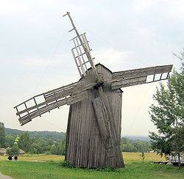

Вітряки шатрового (голландського) типу були поширені переважно в Прибалтиці, Білорусі, Росії. Будували їх з дерева, каменю, зберігаючи при цьому всі принципові особливості конструкції. Ці вітряки де-не-де прижилися у Чернігівській, київській, Житомирській, Рівненській, Запорізькій областях. Особливістю цього типу є те, що вся будівля вітряка залишається нерухомою, а для орієнтування його на вітер повертають лише шатро (верх) з крилами. К у з н і. На території України обробка металів відома з доісторичних часів. Залізо вироблялося поблизу річок. Ще в XV – XVI ст. за допомогою води дерев’яні колеса приводили в рух молоти, ковальські міхи, що роздували вогняну масу в печі. Руда сплавлялася у великі кулі, які клали під молоти, вибивали шлак та шкідливі домішки. Кузні були в кожному селі. У них ковалі виготовляли знаряддя, необхідні для сільськогосподарського виробництва, а також речі для побуту. Приміщення кузні було просторе. Тут, як згадує Іван Франко в нарисі «У кузні», завжди було людно: «Йшлося до коваля, як у гості, як до сусіда, а не як до ремісника, щоб зробив те. Що треба, та й бувай здоров, я тебе не знаю, а ти мене не знаєш. Батько такси ніякої за роботу не мав, що людям, то й мені, а нема готових – то й підожде. Але любив, щоб у кузні було весело, гамірно. При більшій компанії, при веселих розмовах та чарці горілки йому робилося найліпше».
Отже, народна архітектура України формувалась і розвивалась протягом тривалого часу. Як свідчать численні факти, витоки її сягають ще часів Київської Русі, можливо, і ще давніших часів. Українські храми вражають своїми формами, багатством декорованого оздоблення. Це справжні витвори мистецтва, що прославляють у віках своїх майстрів.
Конспект заняття.
Тема: Народна архітектура України.
Виготовлення макету садиби селянина.
Виготовлення макетів селянської хати, криниці,
млина, вітряка.
Мета: Вчити працювати з матеріалами різними за властивостями
та якостями.
Розвивати практичні навички вирізання, поєднання,
закріплення , розвивати просторову уяву, творчі здібності.
Виховувати патріотичні почуття, бажання дізнаватись
щось нове в роботі гуртка.
Обладнання : пінопласт, деревина, лоза, клей, пензлики, олівці, ножиці,
ніж, картон, ескізи, схеми.

Хід заняття
І. Вступ.
1. Перевірка наявності гуртківців на занятті за списком.
2. Повідомлення теми та мети заняття.
- Доброго дня. Сьогодні на занятті ми розпочнемо роботу над виготовленням
макету садиби селянина. Для цього приготуйте все необхідне для роботи.
ІІ. Основна частина.
1. Перевірка знань з техніки безпеки.
- Давайте пригадаємо як потрібно користуватися ножицями, гостро ріжучими предметами, клеєм.
ІІІ. Теоретична частина.
Нашу роботу я хочу розпочати словами Д. Павличко
- Де зелені хмари яворів
Зупинили неба синій став,
На стежинці сонце я зустрів,
Привітав його і запитав;
-Всі народи бачив ти з висот,
Всі долини і гірські шпилі.
Де ж найбільший на землі народ?
Де найкраще місце на землі?
Сонце усміхнулося здаля:
- Правда, все я бачу з висоти,
Всі народи рівні, а земля
Там найкраща, де вродився ти!
Виростай, дитино, й пам’ятай:
Батьківщина – то найкращий край!

Історію свого народу, свого краю потрібно знати й пам’ятати.
З давніх-давен більша частина території сучасної України була вкрита лісами. Навіть на широких степових просторах Південної України, у долинах річок росли великі діброви. Тож дерево було найпоширенішим матеріалом, з якого предки сучасних українців не лише зводили різноманітні будівлі, а й виготовляли все необхідне для життя: меблі, посуд, хатнє начиння, господарський реманент, виробниче устаткування, транспортні засоби.
Основним і наймасовішим витвором дерев'яної архітектури в Україні завжди залишалося житло. Народне житлове будівництво було водночас консервативним, зберігаючи тисячолітні традиції, і сприйнятливим до новацій. Метод створення традиційного народного житла відрізняється від сучасного проектування: житлові будинки, а також господарські споруди будували не за проектами, а за зразками вже існуючих будівель і згідно з традиціями, властивими певному регіону чи навіть окремому селу. Ці народні будівельні традиції, як і пісенний фольклор, передавалися з покоління в покоління.
В Україні житлові будинки для постійного мешкання називаються хатами, а для сезонного чи тимчасового — колибами, куренями. Не менш важливими, ніж хати, були господарські споруди, що утворювали комплекс селянського двору: комора для зберігання всього найціннішого, погріб, стайня, возівня, де тримали вози й ґринджоли (сани), хлів для худоби, саж для свиней, курник, нерідко — колодязь із «журавлем», а також клуня для зберігання необмолоченого хліба, що ставилася окремо. Селянське обійстя поділялося на дві половини: так званий чистий двір і господарський. Неодмінною приналежністю кожної садиби були сад і город. Суворі історичні умови призвели до появи унікального явища — окружного двору, який у Карпатах називали граждою. В ньому всі будівлі й споруди групувалися довкола внутрішнього двору, утворюючи невелику фортецю з глухими зовнішніми стінами й однією брамою.
Традиційна українська хата є справжнім шедевром, в якому поєдналися виняткова раціональність задуму та високий мистецький рівень виконання. Найчастіше її робили з одним житловим приміщенням, до якого могли прилягати допоміжні — сіни, комора; а також із двома житловими приміщеннями, з якими поєднувалися у різних комбінаціях допоміжні й навіть виробничі. Матеріалом для стін слугувало дерево в різних варіантах: зруб із колод, брусів чи плах, каркас із комбінованим заповненням (дрібне дерево, хмиз, глина з соломою).
/додаток 1/
Найкращим деревом для стін вважалася липа. Дахи вкривали соломою, очеретом, дрібними дерев'яними дощечками — ґонтом чи дранкою.
Селянське обійстя поділялося на дві половини: так званий чистий двір і господарський. Неодмінною приналежністю кожної садиби були сад і город. Суворі історичні умови призвели до появи унікального явища — окружного двору, який у Карпатах називали граждою. В ньому всі будівлі й споруди групувалися довкола внутрішнього двору, утворюючи невелику фортецю з глухими зовнішніми стінами й однією брамою.
Селянська хата була не тільки річчю, але й досить змістовним знаком, що виконував естетичну та магічну функції. Так, просте споглядання садиби, житла та господарських споруд давало змогу визначити заможність та уподобання господаря, зручність місця для будинку та підходів до нього свідчили про шанування господарем певних народних знань; чисто підведені призьба,стіни, вікна засвідчували те ж саме про господиню; наявність намилюваних знаків, червоних квітів чи пташок на хвіртці, воротах або над вікнами промовляла про те, що у даній оселі є на виданні дівка чи парубок. Для того щоб зацікавлені мали привід зупинитися і довідатися про все детальніше, біля воріт від вулиці була закопана лава для відпочинку, а неподалік, на межі садиби з вулицею, знаходилася криниця, де можна було напитись води та напоїти коней чи волів, перепочити, почути якісь новини.
Традиційна українська хата мала, як правило, не менше трьох вікон: у чільній стіні — двоє навпроти печі та третє навпроти столу. Робили й маленьке віконце у причілковій стіні. В курних хатах Полісся та Карпат майже до початку XX ст. зберігалися так звані волокові вікна, що являли собою вузькі наскрізні отвори в стіні, які закривалися дерев'яними засувками — волоками.
ІV. Практична частина.
Сьогодні ми почнемо виготовляти макет української садиби. Для роботи нам потрібен пінопласт, деревина, лоза.
- Для того щоб розпочати роботу об’єднаємося в три групи.Перед вами на столі лежать малюнки: хатинка, журавель, криниця.Ті хто вибрав хатинку об’єднуються в першу групу, ті хто обрав журавля- в другу групу, ті хто обрав криницю – в третю групу.
- Перша група дітей буде вирізати макет садиби із пінопласту. Робота виконується за схемами та малюнками. /додаток 2/
- Друга група дітей виготовляє дах садиби із соломи.
- Друга група дітей виготовляє дах садиби. Для роботи потрібно вирізати основу даху з картону, та підготувати солому для викладання. Солома закріплюється на деталях даху за допомогою клею ПВА./ додаток 3/
- Третя група дітей виготовляє макет криниці, млина, лави із деревини та лози. Робота виконується за малюнками. /додаток 4/
Вся робота виконується самостійно.
Деталі вирізаються за схемами. За допомогою клею ПВА склеюємо деталі окремого виробу. Потрібно слідкувати за охайністю виконання роботи.
V. Цікава сторінка.
Символами українського двору завжди були калина, вишня, мальви, барвінок, верба.
А ви знаєте що в сиву давнину наші предки – слов’яни зустрічали Новий рік з квітучою вишнею. Незадовго до свята діжку, в якій росло деревце, вносили в хату. В теплі розвивалися бруньки, і дерево рясно вкривалося ніжним біло – рожевим цвітом. Навколо новорічної вишні люди веселилися – водили хороводи, співали пісень. Квітуче деревце залишалося в хаті аж до весни. Потім його висаджували в теплу землю. Тільки згодом квітучу біляву вишню замінила вічнозелена ялинка.
- Ви напевно чули від своїх бабусь приказку: - Зацвіла верба – прийшла весна.
На планеті росте 500 видів верб, а у нас в Україні – 30. Верби над ставом – традиційна прикмета українського села. Недарма в народі кажуть: « Де срібне вербиця, там здорова водиця».
Верба край городу – відверне шкоду. З трухлявої верби брали землю для вазонів, щоб дух був добрий в оселі.
- А зараз послухайте та відгадайте загадку:
За хатиною в садочку
У зеленому віночку
Та в червоних намистах
Стала, наче молода.
І збігаються всі діти,
Щоб на неї поглядіти :
За намисто кожен – смик!
Та й укине на язик.
Зветься ж ця рослина
Червона …(калина).

Якщо спостерігати за квітами можна прогнозувати погодую Так наприклад:
- Вранці не розпустилися квіти мальви – на дощ.
- Нагідки рано – вранці розгортають віночки – буде ясна погода, близько полудня – дощ.

_А ще я хочу вам загадати хитру загадку:

Блакитні квітки, як джерельця,
А кожна по п’ять пелюсток.
Розлогі хрещаті стебельця
Відразу з кількох гілочок.
І взимку він теж зеленіє.
Народ його любить завжди.
От хто ж відгадати воліє,
Ключ загадки скраю знайди!..

VI. Підсумок заняття.
Аналіз роботи. Звернути увагу на охайність виконаних робіт.
Запитання для закріплення:
1. Які зони можна виділити на території України за характером будівельних матеріалів?
2.Який тип традиційного житла був найбільше поширений в Україні?

Тема: Декор в українській архітектурі.
Оздоблення макетів селянської садиби, млина, криниці.

Мета: Навчити художньо оформлювати виготовлені вироби.
Розвивати творчу уяву, практичні навички комбінування,
фарбування, поєднання.
Виховувати любов до своєї Батьківщини, працьовитість,
бажання закінчувати розпочату роботу.
Обладнання: Клей фарби, пензлики, кольорова манка, пісок, лак,
штучні квіти, мох.

ХІД ЗАНЯТТЯ
I. Вступ.
- Перевірка наявності гуртківців на занятті за списком.
- Підготовка робочого місця.
II. Основна частина.
1. Повідомлення теми та мети заняття.
- Сьогодні на занятті ми навчимося естетично оформлювати виготовленні вироби.
2.Повторення правил безпеки при роботі з :
- клеєм;
- фарбами;
- лаком;
-гостро-ріжучими предметами;
ІІІ. Теоретична частина.
Декор в українській дерев'яній архітектурі був дуже різноманітний і вишуканий, проте заснований на суто раціоналістичних засадах: прикрашали тільки ті частини будівлі, що завжди були на виду; застосовували принцип художнього контрасту (контраст кольору, форми, матеріалу, фактури), який при мінімумі вжитих засобів давав максимальний мистецький ефект.
Розглядаючи хату, можна було побачити віконні та дверні пройми, пофарбовані в інтенсивно червоний колір, що символізував очищення вогнем «усього входящого». Функцію оберегу виконували також наведені крейдою хрестики навколо вікон та дверей. Оберегами слугували й рушники, якими оздоблювали вікна та двері. Їхня вишивка обов'язково відрізнялась від тієї, якою вишивали рушники для картин та ікон.
Неодмінними хатніми амулетами були часник та підкова. Останню прибивали до порога чи біля нього. Часник та різні трави розвішували навколо дверей та вікон.
Широко побутували настінні розписи, які найчастіше несли в собі віддалені мотиви календарних, релігійних та сімейних свят. Умовність форми й колориту цих розписів, далеких від натуральних рослин, свідчить про те, що вони мислились і як сакральний акт. Проте вже на кінець XIX ст. декоративні мотиви розпису традиційного житла чимдалі втрачали свій символічний зміст.
Настінні розписи традиційно розміщували переважно трьома горизонтальними смугами: середня визначалася висотою вікон, а дві інші — відстанню від вікон до даху та призьби. Триподільна система — явище не випадкове, адже й житло також ділиться по вертикалі на три частини: призьба, стіни, дах. У житловій кімнаті найчастіше було три вікна, на фасадній стіні — три отвори (двері та два вікна), більшість традиційних хат мала триподільне планування. З появою віконного скла великих розмірів швидко набули широкого побутування вікна на три шибки.
Внутрішнє планування українського житла, традиції якого сягають давньоруського періоду, характеризувалося у XIX ст. повсюдною типологічною єдністю. Вариста українська піч завжди займала внутрішній кут хати з одного боку від вхідних дверей і була обернена своїм отвором до фасадної стіни, в якій були вікна. По діагоналі від печі влаштовували парадний кут, де розміщували ікони, прикрашені тканими або вишиваними рушниками, обтикані цілющим зіллям та квітами; перед ними вішали лампадку. На Лівобережжі для ікон виготовляли спеціальні полички, а у найбільш заможних селян були цілі домашні іконостаси.
Під іконами уздовж бічної стіни ставили стіл. У карпатських горян і подекуди в подолян функції столу виконувала скриня. Біля столу попід тильною стіною розміщували довгу дерев'яну лаву, а з зовнішнього боку — маленький переносний ослінчик. Збоку від столу знаходилася скриня. Простір між піччю та причілковою стіною заповнювався дерев'яним настилом на стовпчиках, піднятим на рівень лежанки печі. Удень він використовувався для хатніх робіт, а вночі слугував спальним місцем. На Волинському Поліссі літнє спальне місце іноді влаштовували в сінях. Уздовж чільної та причілкової стін наглухо встановлювали лави, які на свята прикрашали саморобними ряднами, а в заможних сім'ях — килимами. В кутку, протилежному печі, біля дверей і над ними розміщували дерев'яні полички або невеличку шафу для посуду, а вздовж чільної стіни над вікнами проти печі — полицю для хатнього начиння та хліба. В одноподільних бідняцьких хатах Полісся та Карпат майже до початку XX ст. побутувала архаїчна форма курної печі, дим від якої йшов просто в хату. Для його виводу у стелі робили спеціальний отвір із засувкою. Поліщуки майже до 20-х років XX ст. продовжували користуватися такими архаїчними освітлювальними пристроями, як посвіт, лучина, які встановлювали біля вікна проти печі. Зі стелі, в якій залишали отвір, над посвітом спускали трубу, зроблену із хмизу або полотняного мішка, обмазаних глиною. Своєрідності поліському та карпатському інтер'єру надавала ціла система жердок (на більшості території України їх було лише одна — дві). Це поздовжні й поперечні жердки-полиці, жердка-перекладина для плетіння постолів, личаків, рогож; жердка для підвішування кросен ткацького верстата, жердка-сушилка біля печі та повсюдно поширені жердки-вішалки над спальним місцем.
Українська вариста піч за формою димозабірного пристрою, який розташовувався над припічком, представлена трьома типами: лівобережним, правобережним та лемківським. Стінки комина печі лівобережного типу були поставлені на припічок урівень з ним, так що припічок мав вигляд заглибленої площадки. Правобережна піч мала комин у формі зрізаної піраміди — у вигляді вільно нависаючого над припічком або спертого на стовпчики коша. Лемківська піч, крім своєрідної орієнтації отвору на причілкову стіну, мала комин у формі Г-подібної труби, коротка частина якої нависала над припічком, а подовжена з'єднувалась із стіною сіней, де був отвір для виводу диму в сіни. Основу печі найчастіше робили з глиносоломи, у поліському та карпатському житлі були поширені опічки з дерева, на Півдні та Закарпатті — з природного каменю, пізніше — з цегли.
Традиційні українські млини — це витвори народної інженерної думки, що забезпечували потреби старого українського села в доступній, дешевій та екологічно безпечній енергії. Найстародавнішими на наших теренах є водяні млини, вітряні з'явилися тільки у 18 ст.
ІV. Практична частина.
У нас вже готові макети української садиби, млина, криниці, вітряка, лави. Їх потрібно закріпити на основі. Кожну деталь потрібно художньо оформити. Стіни оселі над вікнами можна розмалювати квітами. Криницю зробимо у вигляді журавля. Млин. та вітряк розфарбуємо фарбами або використаємо кольорову манку. Саме подвір’я прикрасимо штучними квітами та мініатюрними деревами. Роботу виконуємо самостійно.
Для виконання роботи допоможуть малюнки та фотографії.
V. Цікава сторінка.
- Зараз я хочу розповісти Вам легенду
Давно це було, коли на українську землю напали орди кочівників. Налетять, підпалять хати, виженуть худобу, заберуть у полон жінок і дітей. А малюків кидали напризволяще на згарищах. Це побачили лелеки і стукотом дзьобів почали кликати козаків на допомогу. Але далеко вони були, не почули. І тоді птахи, підхопивши на крила потерпілих малюків, піднялися високо над землею. Почувши своїх дітей, козаки і кинулися наздоганяти ворогів. А лелеки кружляли над ними, вказуючи дорогу. Наздогнали козаки завойовників і порубали їх.. З того часу лелекам в Україні завжди раді.
А ще існує повір’я.
Коли зруйнувати лелечине гніздо, то лелеки запалять ту хату, де було гніздо.
III. Підсумок заняття.
Аналіз роботи. Мета та завдання заняття виконанні. Ви успішно виконали макет селянської садиби. Я уважно стежила за вашою роботою. Була помітна ваша зацікавленість та інтерес до виконання завдання. Ви змогли творчо підійти до своєї роботи.

Додаток 1

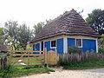Садиба із села Кадиївці

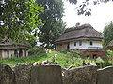Садиба із села Яришів

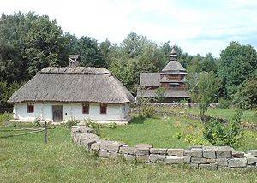

Додаток 2
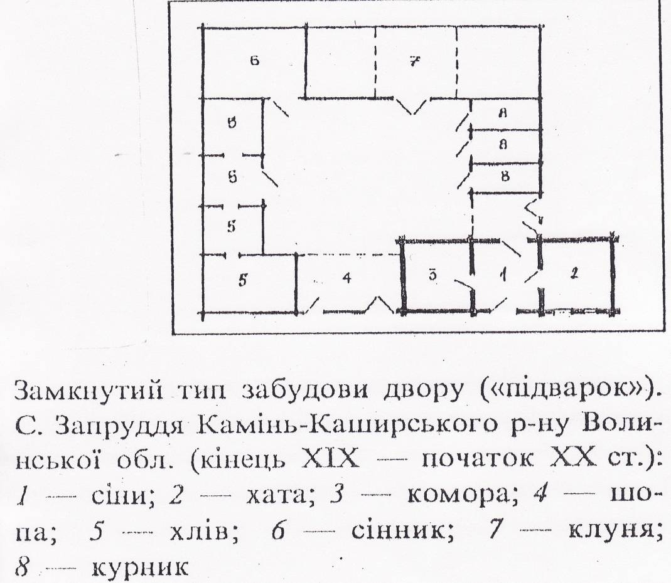

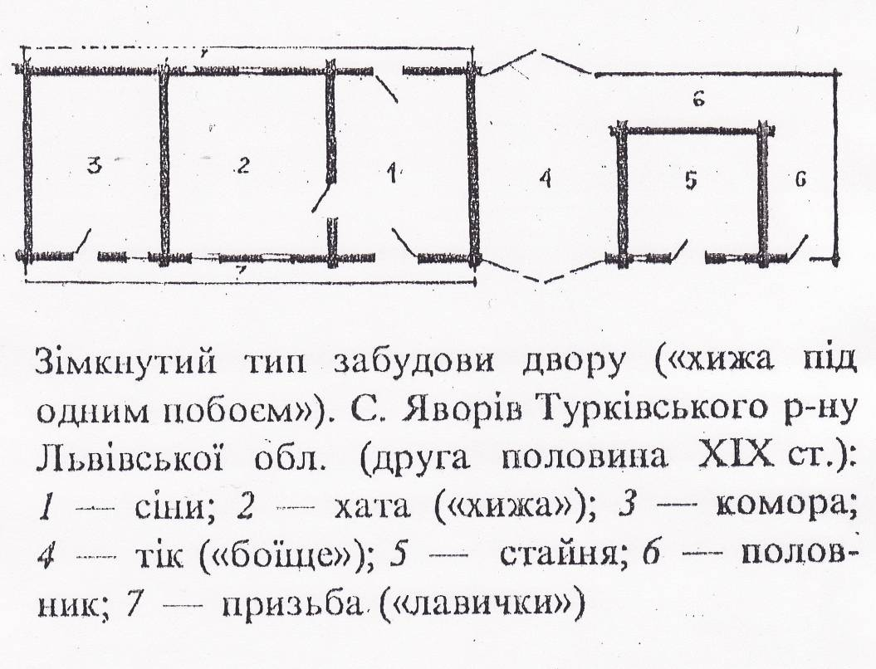

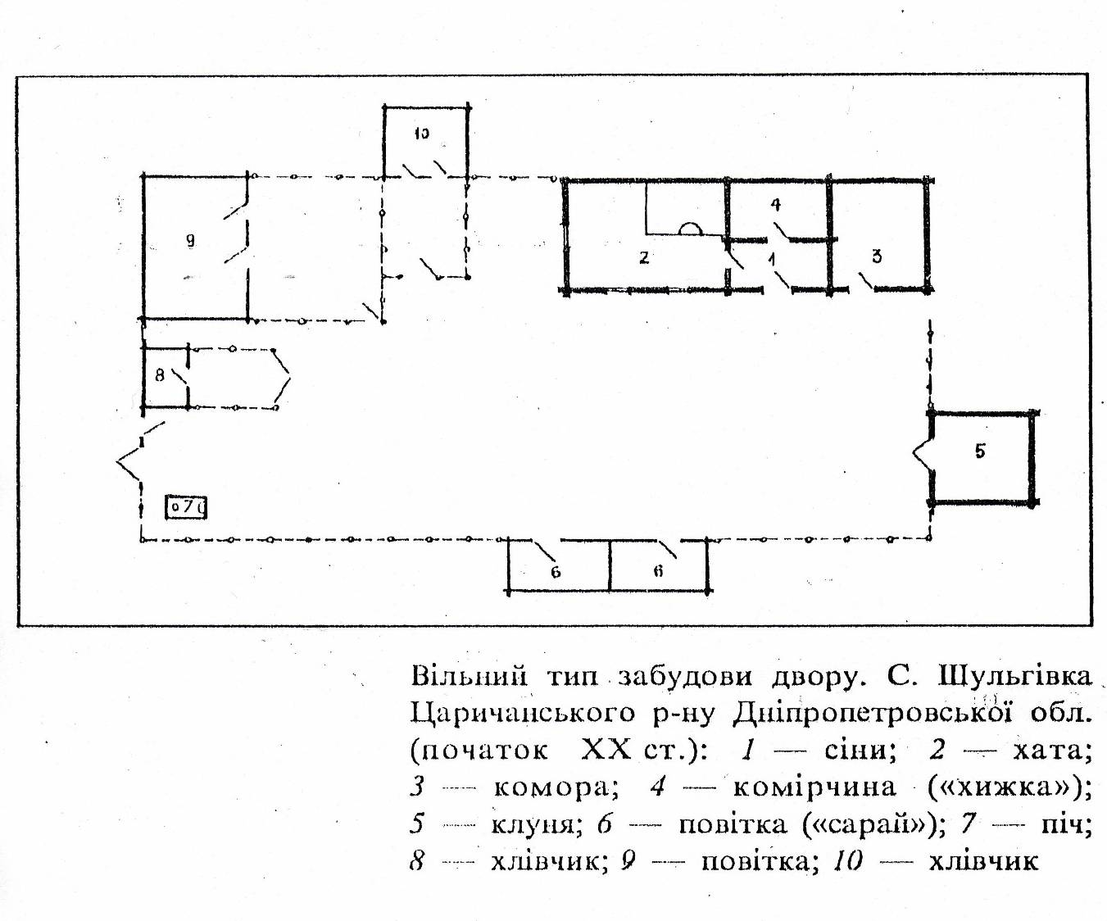

Додаток 3

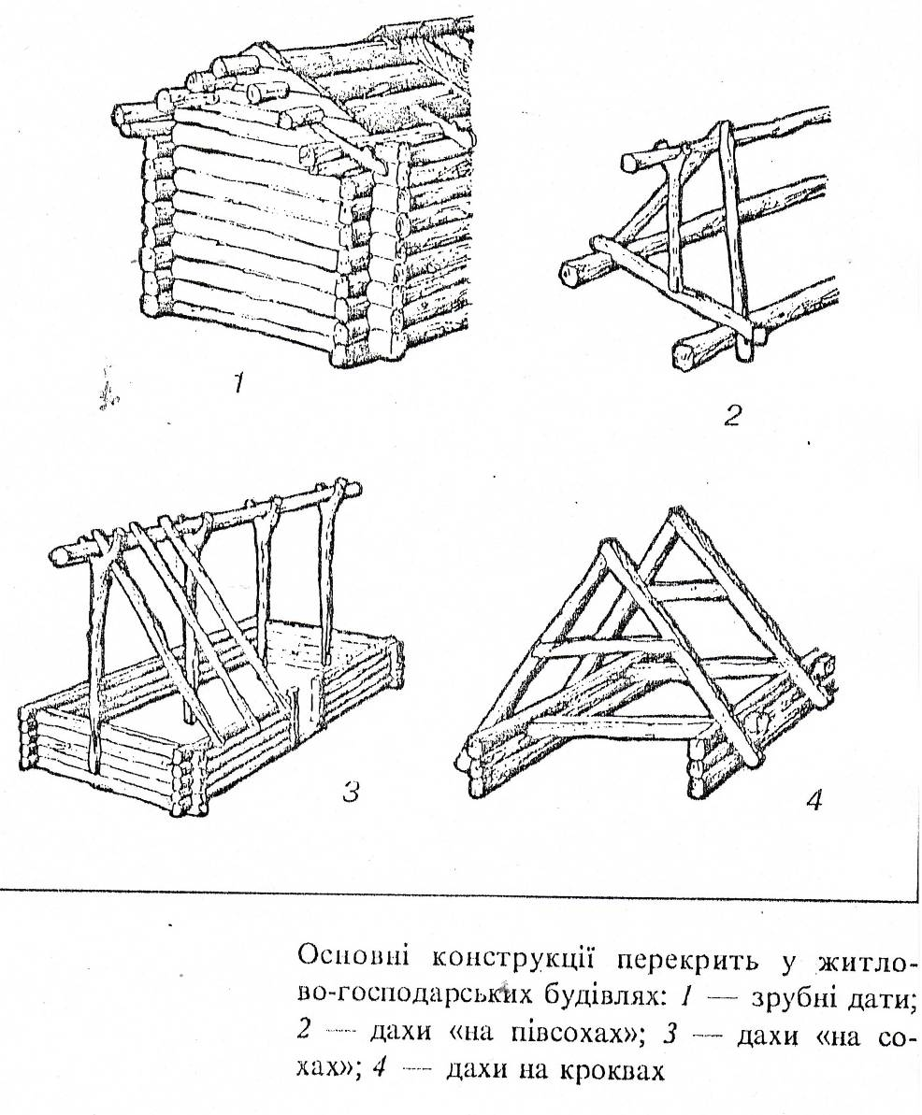

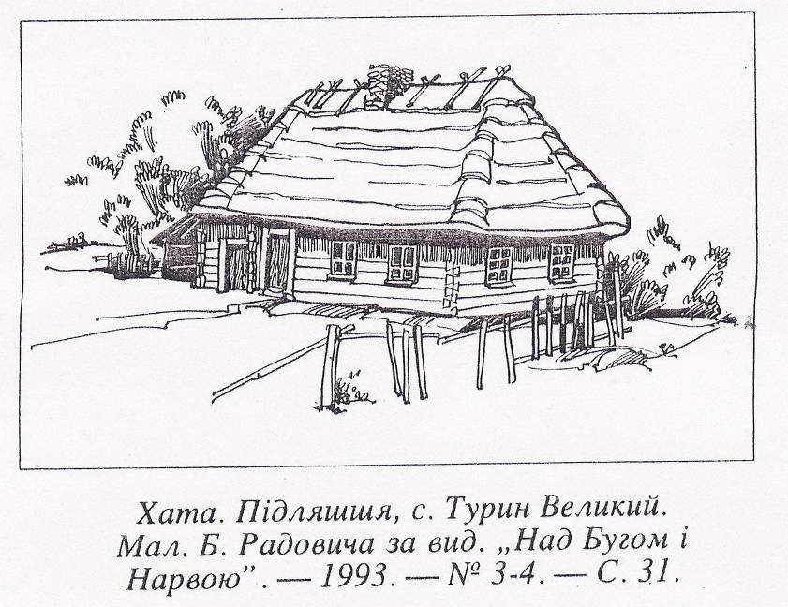

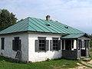

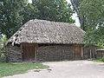

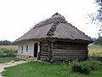

Додаток 4

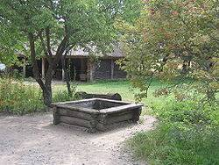

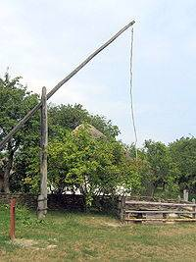

Додаток 5

